姓名： 班级： 学号：
实验编号及名称： 实验一 软件仿真及链表实验

正文部分请用中文宋体英文Times New Roman字体，小四，1.5倍行距。
一、实验目的
分条总结本次实验的知识目标和解决的问题，用分项表述。（撰写完成后请删掉红色提示字体文字），实验主要考察课程目标2的内容：采用KEIL及其它辅助软硬件工具，对嵌入式操作系统的工作原理及设计开发应用程序以及相关复杂工程问题的进行分析、计算或设计。
二、实验方案
主要针对主程序及除库函数外自己修改或编写的部分，绘制设计流程图，流程图必须按照标准格式来画（禁止使用AI绘制的流程图）。（撰写完成后请删掉红色提示字体文字）
1. 主程序流程图、某服务（子）程序流程图。
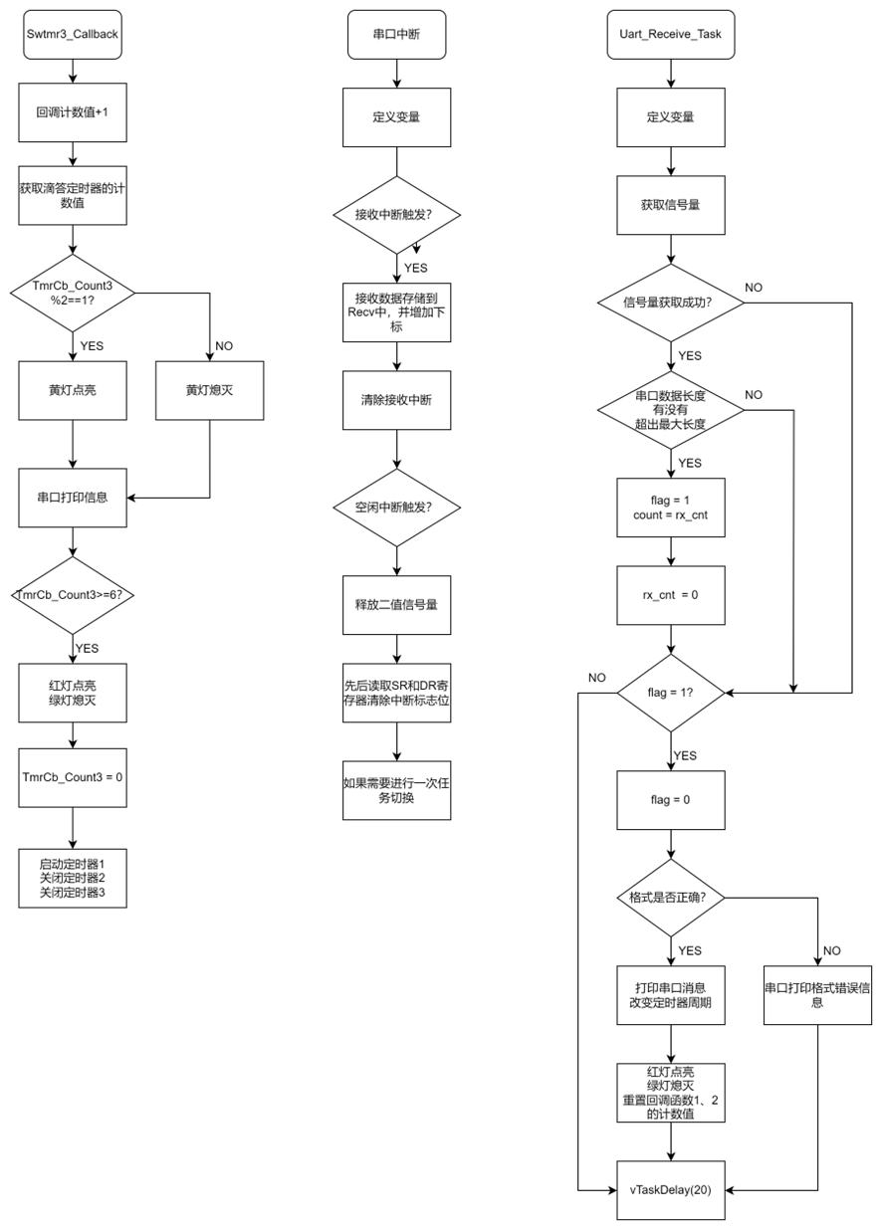
图1 软件流程图图要有图题，5号字体，居中

2. 函数表，所有自己写的函数按照库函数标准说明程序功能，并列出入口参数/出口参数及变量表。
函数表
函数名 | 功能 | 入口参数 | 出口参数
vTaskDelay() | 任务延时，使任务进入阻塞状态一段时间 | 延时的时钟节拍数 | /
xSemaphoreTake | 获取二值信号量，如果二值信号量当前不可用，任务进入等待状态 | xSemphere：要获取二值信号量的任务句柄；  xTicksToWait：等待时间 | pdTRUE:成功获取信号量  pdFALSE:未能在指定时间内获取信号量
xSemaphoreGiveFromISR | 在中断服务函数中释放二值信号量 | xSemphere：要释放二值信号量的任务句柄；  *pxHigherPriorityTaskWoken：用于指示是否需要进行上下文切换 | pdTRUE:成功释放信号量  errQUEUE_FULL:表示信号量已满，无法释放
xSemaphoreCreateBinary | 创建一个二值信号量 | / | 成功时返回二值信号量句柄；  失败返回’NULL’
xTimerCreate | 创建一个定时器 | pcTimerName:定时器名称  xTimerPeriodInTicks:定时器周期  UxAutoRelod:是否为自动重装载  pvTimerID:用户定义的定时器ID  pxCallbackFunction:定时器超时后的回调函数 | TimerHandle_t:返回创建的定时器句柄，如果创建失败返回NULL
xTimerStart | 启动一个定时器 | xTimer:定时器的句柄  xTicksToWait:等待的最大节拍数 | BaseType_t:返回pdPASS表示成功启动定时器，pdFAIL表示失败
xTimerStop | 停止一个软件定时器 | xTimer:定时器的句柄  xTicksToWait:等待的最大节拍数 | BaseType_t:返回pdPASS表示成功停止定时器，pdFAIL表示失败
xTaskGetTickCount | 获取当前定时器的节拍数 | / | TickType_t:返回当前系统节拍计数值
xTimerChangePeriod | 更改一个软件定时器的周期 | xTimer定时器的句柄  xNewPeriod新的定时器周期、单位改为系统时钟节拍  xTicksToWait等待的最大节拍数 | BaseType_t:返回pdPASS表示成功更改定时器周期，pdFAIL表示失败
portYIELD_FROM_ISR | 在中断服务例程中请求进行上下文切换 | xHigherPriorityTaskWoken指示是否有更高级的任务需要切换 | /

变量表
变量名称 |  | 变量功能
MuxSem_Handle |  | 互斥量句柄，用于实现任务间的互斥量访问
flag |  | 每次按键按下后反转，用于区分按键按下的奇数次和偶数次
QUEUE_SIZE |  | 队列中每个消息的大小(字节)
r_queue |  | 接收任务中保存消息的变量
AppTaskCreate_Handle |  | 接收任务中保存当前消息队列中消息的个数，用于监测消息队列的状态
KEY1_EVENT |  | 按键1事件的标志
KEY2_EVENT |  | 按键2事件的标志
task3_EVENT |  | 任务3事件的标志
Event_Handle |  | 事件标志组句柄
KEY1_Task_Handle |  | KEY1_Task任务句柄
KEY2_Task_Handle |  | KEY2_Task任务句柄
LED_Task_Handle |  | LED_Task任务句柄
task3_Task_Handle |  | task3_Task任务句柄
变量名称 | 变量功能

三、程序设计及结果
1. 程序及注解
程序必须有注释说明。
例如：
事件实验代码
任务创建函数
- static void AppTaskCreate(void)
- {
- BaseType_t xReturn = pdPASS;
- taskENTER_CRITICAL(); //进入临界区

- uartSemaphore = xSemaphoreCreateBinary();
- if(NULL!=uartSemaphore){
- printf("BinarySem_Handle二值信号量创建成功!\n");
- }

- uart_Queue = xQueueCreate((UBaseType_t ) QUEUE_LEN,/* 消息队列的长度 */
- (UBaseType_t ) QUEUE_SIZE);/* 消息的大小 */
- if(NULL != uart_Queue)
- printf("创建Test_Queue消息队列成功!\r\n");

- Swtmr1_Handle=xTimerCreate((const char* )"RedLightTimer",
- (TickType_t )10000,/* 定时器周期 10000(tick) */
- (UBaseType_t )pdTRUE,/* 周期模式 */
- (void* )1,/* 为每个计时器分配一个索引的唯一ID */
- (TimerCallbackFunction_t)Swtmr1_Callback);
- if(Swtmr1_Handle != NULL){
- xTimerStart(Swtmr1_Handle,0); //开启周期定时器
- LED1_ON;
- }
- Swtmr2_Handle=xTimerCreate((const char* )"GreenLightTimer",
- (TickType_t )5000,/* 定时器周期 5000(tick) */
- (UBaseType_t )pdTRUE,/* 周期模式 */
- (void* )2,/* 为每个计时器分配一个索引的唯一ID */
- (TimerCallbackFunction_t)Swtmr2_Callback);
- if(Swtmr2_Handle != NULL)
- {
- //xTimerStart(Swtmr2_Handle,0); //开启周期定时器
- }

- Swtmr3_Handle=xTimerCreate((const char* )"YellowLightTimer",
- (TickType_t )500,/* 定时器周期 500(tick) */
- (UBaseType_t )pdTRUE,/* 周期模式 */
- (void* )3,/* 为每个计时器分配一个索引的唯一ID */
- (TimerCallbackFunction_t)Swtmr3_Callback);
- if(Swtmr3_Handle != NULL){
- //xTimerStart(Swtmr3_Handle,0); //开启周期定时器
- }

- xReturn = xTaskCreate((TaskFunction_t )Uart_Receive_Task, /* 任务入口函数 */
- (const char* )"Send_Task",/* 任务名字 */
- (uint16_t )512, /* 任务栈大小 */
- (void* )NULL,/* 任务入口函数参数 */
- (UBaseType_t )2, /* 任务的优先级 */
- (TaskHandle_t* )&Uart_Receive_Task_Handle);/* 任务控制块指针 */
- if(pdPASS==xReturn)
- printf("创建任务成功");
- vTaskDelete(AppTaskCreate_Handle); //删除AppTaskCreate任务

- taskEXIT_CRITICAL(); //退出临界区
- }

2. 实验结果及总结分析
给出实验结果截图，并对本次实验进行分析总结（采用KEIL及其它辅助软硬件工具，对嵌入式操作系统的工作原理及设计开发应用程序以及相关复杂工程问题的进行分析、计算或设计等方面的总结）。
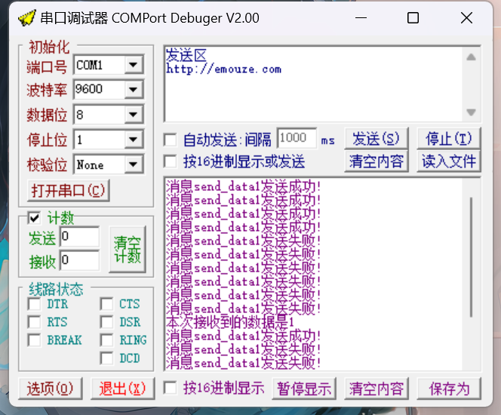
图2 串口打印实验结果图（例）

